::: INFORME ENCUESTA DE PERCEPCIÓN DE USUARIOS DE LA RED :::
AGENCIA DE DESARROLLO LOCAL DE ITAGÜÍ- ADELÍ-

- Nombre del responsable y fecha de presentación del informe: Jose Fernando Zapata Gutiérrez – septiembre 31 de 2019

- Dependencia, Secretario y Subsecretario(s):
- Agencia de Desarrollo Local Adelí
- Andrés Londoño Restrepo- Gerente

La encuesta fue realizada a los seguidores de la Fan Page del Facebook de la Agencia, donde ésta cuenta con un total de 4.368 seguidores. La muestra fue de 216 personas.

Las preguntas fueron las siguientes:
- ¿Cómo considera la información difundida en Facebook?
- ¿Se entera usted oportunamente de las actividades y/o programas que ofrece la Agencia a la comunidad?
- ¿Qué consulta usted en el Facebook de la Agencia?
- ¿Han sido útiles las convocatorias de empleo publicadas?

Estos fueron los resultados:
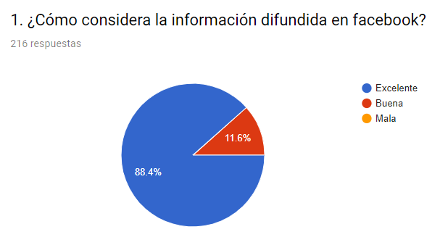
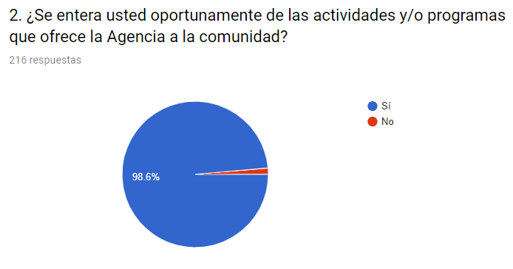
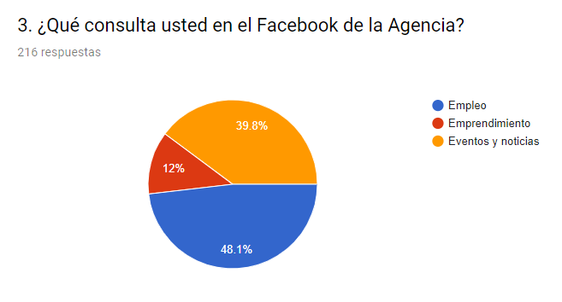

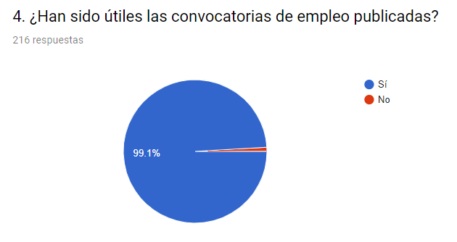

Recomendaciones:

- La información generada y difundida desde la Fan Page de Facebook de La Agencia en términos generales es bien percibida y aceptada por los seguidores de ésta, en un 88.4%.
- Se enteran a tiempo de la información, un 98.6% considera que sí.
- Los temas que consultan nuestros usuarios se focalizan principalmente en empleo y eventos y noticias, y empleo, obteniendo el primero un 48.1% y el segundo un 39.8%. En última posición se encuentra el tema de emprendimiento con un 12%.
- El 99.1% de los usuarios considera que las convocatorias de empleo han sido útiles en su búsqueda y un 0.9% piensa que no.

